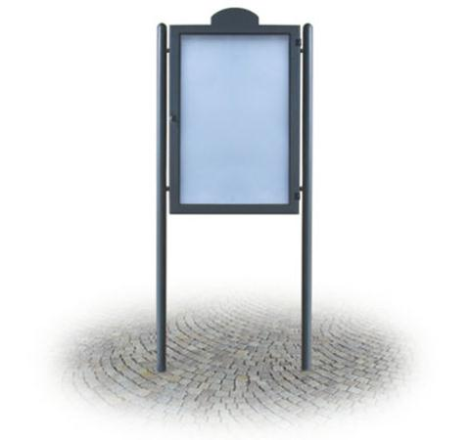

Descrizione:
Bacheca composta da due montanti in tubo tondo d'acciaio zincato. Telaio in profilo d'acciaio zincato 60 x 30. Anta apribile in alluminio provvista di serratura con chiave fornita in dotazione e tamponamento in vetro antisfondamento mm 3 + 3. Superficie per affissione in PVC spessore 3 mm. di colore bianco.
Ingombro: 118 x 300 h - spazio utile per affissione cm 100 x 150 h.
Ancoraggio: da interrare
Categoria :Bacheche
Codice: EP21161

